因九云图无法下载文字版，如需转载，请发邮件到jgsgx1966@outlook.com免费获取word版
公众号：井冈山观心1927
微博：井冈山观心1966
知乎：井冈山观心
小红书：井冈山观心
微博2：井冈山观心1976
越修苏修治下的人民，相信高层，相信国家就行了，靠谱吗？
越南人民报网2024年8月5日报道《党员和人民坚信党一定能建设国家繁荣发展》：
大南大学办公室职员，居住在河内市巴亭郡成功坊的阮氏贤女士表示对越共中央总书记、国家主席苏林发言中的“为人民服务，把人民的幸福当作自己的快乐和奋斗目标”这一句话印象深刻，并相信当“自主、自信、自力、自强、民族自豪感”的精神得到传承时，苏林总书记将凭借自己的经验和热血，与党中央委员会一道，继续推动“竹子外交”政策，使越南国家日益繁荣，使越南人民日益富裕幸福，使越南民族日益富强，并在社会主义道路上稳步前进。
越南人民报网2024年8月5日报道《人民对完善党和国家领导职务工作充满信心和期待》：
8月3日，越南共产党第十三届中央委员会会议以100%的绝对投票率选举越共中央政治局委员、越南社会主义共和国主席苏林同志担任越南共产党第十三届中央委员会总书记。海防市干部、党员和人民对巩固党和国家领导地位、确保国家政治稳定、继承和发展阮富仲总书记同志、历届领导人和中央委员会所提取的经验教训和所取得的成果充满信心。
.....越共中央总书记苏林同志在就职演讲中强调：继承由包括阮富仲总书记在内的历代党领导人所总结出来的社会主义和越南走向社会主义道路的重要理论成果，为国家今后继续全面发展指明了正确路线……其进一步加强干部、党员和人民对党领导的信心，继续肯定越南的地位——在国际舞台上的一个和平、发展和政治稳定的国家。
Shinec股份公司副总经理裴氏栾女士重申了越共中央总书记、国家主席苏林同志所强调的：任务很多、非常繁重，需要全党、全民、全军上下同心协力、共同携手、团结一心、加倍努力胜利完成既定目标。没有什么能比团结一心的了，团结一心是我们的力量。
裴氏栾女士认为，越共中央总书记、国家主席苏林所明确指出的在党的高层人事工作完成后将立即展开的重点工作内容，为振兴商人精神提供了动力，鼓励具备爱国精神、民族自强意志、奉献精神、遵纪守法的企业界队伍不断发展强大。而对每一个越南人来说，对国家不断发展、民族永存的新地位、新力量更加充满信心。
看越南人民报网的报道，越南人民都将希望寄托在高层、寄托在越南共产党、寄托在国家上。
但是，越南这个国家、越南共产党、越南高层到底代表谁的利益呢？真的代表劳苦大众的利益吗？
代表谁的利益，就要依靠谁。什么是依靠呢？就是要发动谁。
比如，代表无产阶级利益，那就要依靠无产阶级，那就要发动无产阶级；代表人民利益，就要依靠人民群众，就要发动人民群众。
反之，如果没有发动群众，那就一定不是依靠人民群众，那就一定不是代表人民群众的利益。
“高层、国家、越南共产党”不发动越南人民，可能代表越南人民的利益吗？
记住一条真理：没有发动群众，就不可能代表人民群众的利益，绝无可能——无论他们说得多么动听，无论他们的遮羞布有多么红，无一例外。
嘴上说的震天响，行动却无法说谎。
1963年8月29日，毛主席发表了《反对美国——吴庭艳集团侵略越南南方和屠杀越南南方人民的声明》。声明节选如下：
最近，南越吴庭艳反动集团加紧对越南南方的佛教徒、大中学校的学生、知识分子和广大人民进行血腥镇压，中国人民对此表示极大愤慨，并且强烈谴责吴庭艳集团的这一滔天罪行。胡志明主席已经发表声明，对于美、吴集团的罪恶行为，表示强烈抗议。我们中国人民，热烈支持胡主席的声明。美帝国主义及其走狗吴庭艳，采取了变越南南方为美国殖民地的政策、发动反革命战争的政策和加强法西斯独裁统治的政策。这就迫使越南南方各阶层人民广泛地团结起来，同美国——吴庭艳集团进行坚决的斗争。与越南南方全体人民为敌的美国——吴庭艳集团，现在发现他们自己处在越南南方全体人民的包围之中。不论美帝国主义使用什么样的灭绝人性的武器，不论吴庭艳集团使用如何残暴的镇压手段，吴庭艳政权终将不能逃脱众叛亲离、土崩瓦解的结局，美帝国主义终将从越南南方滚出去。
这个吴庭艳，也曾口口声声地为了越南人民，也曾得到95%以上的选票。但他上台后就立刻变了一副嘴脸，开始疯狂压迫南越人民：
“规定报纸在举行选举期间不允许公布独立候选人的名字或其政策，禁止举行超过5人的政治集会，规定私通越共会被判处死刑，南越城市内的学生运动和争取民主运动也遭到吴庭艳当局的无情镇压。”
现在的越南共产党以及他们的高层，是依靠谁呢？是依靠人民群众还是依靠精英？
Shinec股份公司副总经理裴氏栾女士认为，越共中央总书记、国家主席苏林所明确指出的在党的高层人事工作完成后将立即展开的重点工作内容，为振兴商人精神提供了动力
在越南共产党以及最高层“为振兴商人精神提供了动力”的同时，他们对越南人民做了什么呢？
根据B站“工民新文”文章《越南：圈地运动的暴力冲突不断升级》：
近年来，由于大型企业在地方政府官员的协助下，在被窃取的土地上建造工厂和住宅，从中获取巨额利润，越南的土地纠纷和征地斗争愈演愈烈。这反过来又导致了激烈的骚乱、示威、抗议和与警察的冲突。
随着越南私有化的加剧，随着越共内部矛盾的加剧，土地纠纷将成为新时期阶级斗争的焦点。
越南土地纠纷引发暴力冲突
然而，这不是最近的问题，在过去的几十年里，土地冲突的例子比比皆是，包括1987-1997年的太平事件，2001年的种族起义，以及2009年段文汪引发的小规模冲突。2012年4月，在文江因为稻田被没收用于80亿美元的环保园开发，1000多个家庭发起的抗议被当局残酷震圧。
（https://www.bilibili.com/read/cv24036582/?jump_opus=1）
当越南人民还在认为越南共产党以及高层是他们的希望的时候，他们看到这个鲜明的对比会作何感想？
当年，苏修也是这么对待苏联人民的。
《人民日报》、《红旗》杂志、《解放军报》编辑部《红旗》1970年第五期《列宁主义，还是社会帝国主义？——纪念伟大列宁诞生一百周年》：
处于内外交困的苏修叛徒集团，越来越露骨地依靠反革命暴力来维持其背叛列宁、背叛十月革命的反动统治。今日之苏联，特务密探横行无忌，反动法令层出不穷。革命有罪，冤狱遍于国中；反革命有赏，叛徒弹冠相庆。许多革命者和无辜的人被关进集中营和所谓“疯人院”。苏修集团甚至出动坦克和装甲车，对人民的反抗进行野蛮震圧。
相信了赫鲁晓夫、勃列日涅夫、戈尔巴乔夫为代表的“高层、国家、苏修共产党”的苏联人民，最后的结局是什么？这是众所周知的了。
当越南人民“相信高层，相信国家就行了”的时候，这些高层与赫鲁晓夫、勃列日涅夫、戈尔巴乔夫们相比毫不逊色，他们又干了哪些事呢？
根据越通社：
网址：
https://link.gov.vn/B51j6dT5
由于国家股权分制改革，国有企业数量在各方面均呈下降势头。截至2020年12月31日，国有企业数量仅为1963家，占全国企业总数的0.3%，职工人数100万人次，占全国职工总数的6.8%，较2016年下降了21.8%。
这做的是什么呢？——对国企大卖特卖，大力私有化。
大力私有化到底是依靠谁人呢？工人首先面临的是下岗，在面临的是没有依靠，私有化的企业主有了开除工人的权力，有了必须加班加点当牛做马的强制。
请问，这到底是依靠谁呢？
越南人民真的要“相信高层，相信国家就行了”吗？
不加以辨别，不去分析，一味地相信，这可能是被蒙蔽，有情可原。但还要宣传让其他人相信，这就是奴才了。
我们再看看越南人民相信的“高层，国家”干了些什么：
越通社2023年5月3日报道《民营经济发展成为越南经济的重要动力》：
越通社河内5月3日——3月31日，越南政府签发第45号决议（45/NQ-CP），发布了政府关于继续落实越南共产党第十二届中央委员会第五次全体会议于2017年6月3日颁发的关于发展私营经济成为社会主义定向市场经济的重要推动力的行动计划。
该计划的总体目标是发展民营经济真正成为社会主义定向市场经济的重要推动力，为促进经济社会快速且持续发展、增强经济的自主和自强能力做出贡献。
这已经给是赤裸裸、非常直白地表达清楚了。他们依靠的是私有化的企业，依靠的是剥削、压迫广大当牛做马的越南人民群众的资本家——也就是精英。如果越南人民还在那里迷信“高层，国家”，那不就是糊涂虫么？
越南人民报网所说的“海防市干部、党员和人民对巩固党和国家领导地位、确保国家政治稳定、继承和发展阮富仲总书记同志、历届领导人和中央委员会所提取的经验教训和所取得的成果充满信心。”，也是反映了相信“高层、国家、越南共产党”，认为他们代表了人民的利益。
这是没有做阶级分析的结果。
我们从越南反腐的角度来看看这些“高层”的阶级成分。
越通社报道：
2022年以来，随着有关核酸试剂腐败、援助包机腐败在内的防疫腐败系列案件被逐渐揭露，对此负政治责任的越南政府常务副总理范平明、副总理武德儋辞去党内职务并被罢免政府职务，时任国家主席、在越共中央政治局中排名第二的阮春福也在2023年1月17日由越共中央批准辞去全部职务。
2023年1月17日，在越共中央临时会议上，阮春福辞去越共中央政治局委员、中央委员、国家主席等职务。
越南官方报道称，阮春福要为核酸检测等一系列涉及新冠防疫的腐败案件“负起政治责任”。3月2日，越南国会举行特别会议，出席会议的488名代表中有487人投下赞成票，武文赏随即宣誓就职。
仅仅一年后，武文赏又因为腐败下台。
越通社报道称，根据越共中央检查委员会和其他有关部门递交的报告，武文赏违反了越南共产党党员行为禁令，身为越共中央委员、中央政治局委员和中央书记处书记，未能发挥模范表率作用。武文赏的缺点过失对社会舆论造成不良影响，损害了党、国家及其个人的威望。武文赏认识到自身对越共、国家和人民的责任，向越共中央递交了辞去各项职务的申请书，请求退休。
越通社河内——2024年4月26日，越共十三届中央委员会在越共中央总部召开会议，对干部工作进行审议并提出意见。
越共中央委员会审议越共中央政治局委员、越南第十五届国会主席王廷惠辞去各职务，退出工作一事。
王廷惠同志是党和国家主要领导干部，接受基本培训和从基层成长；被分工担任党和国家许多重要领导职务。然而，据中央检查委员会和各职能机关的报告，王廷惠同志违反了“党员行为禁令”、“干部党员模范表率作用规定”，根据党章党规和国家法律承担负责人的责任，尤其是越共中央政治局委员、书记处书记、中央委员的模范责任。王廷惠违规行为和缺点引起了不良舆论，影响了党、国家和王廷惠同志个人的声誉。王廷惠同志深知自己对党、对国家、对人民的责任，提出辞去职务、退出工作的申请。
越共中央决定对原越南共产党第十二届中央委员、原广义省委书记黎曰字给予处分。
黎曰字在政治思想、道德、生活方式等方面出现衰退现象，违反越南共产党党员行为禁令，未能发挥党员模范表率作用，收受贿赂，造成非常严重的后果，引起舆论不满，对党组织和政府的声誉造成十分恶劣的影响。
根据其违纪违法行为的内容、性质、程度、后果和原因；根据党对违纪违规党组织和党员的纪律处分规定，越共中央委员会决定给予黎曰字开除党籍处分。
阮春福、武文赏、王廷惠这三位，都是正国级，还有两位副总理范平明（常务副总理）、武德儋。黎曰字是省委书记。
“阮春福、武文赏、王廷惠”们是什么阶级？是无产阶级吗？说他们为越南人民服务，可能吗？如果贸然“相信高层，相信国家就行了”，这些人真的值得你依靠？或者说，你依靠人家的时候，他们会在乎你哪怕多看你一眼吗？他们的前面，是亿万富豪来做他们的白手套，他们都在幕后，他们怎么可能为“泥腿子”服务呢？
越修合集：
越南特色，是越南特色社会主义还是越南特色资本主义？
越南修正主义数据：在越南，谁是改革开放受益者？越修改革开放为谁服务？
修正主义（比如越南）强力反腐能成功吗？（之二）
越修将往何处去？修正主义的宿命——红旗落地
修正主义（如苏修、越修）的主要矛盾是美帝吗？
修正主义还是马列主义？从越南、苏联、南斯拉夫看如何发展马列主义
越南的强力反腐能够成功吗
越南改革开放后还是社会主义国家吗
他们到底会依靠白手套们？还是会依靠“泥腿子”？他们只会依靠白手套来为自己的阶级——官僚资产阶级服务。白手套，或者是资产阶级，或者是他们的走狗。
越修的腐败分子有越南总理，有越南国家主席，有越南共产党政治局委员，他们都是高层。他们都是权贵，相信权贵能代表劳苦大众泥腿子的利益？他们占用越南人民群众的土地，是代表谁的利益？是代表你的利益还是代表权贵的利益？他们打着影响国家影响社会发展的旗号，强征土地，你还在说他们是代表你的利益，难道不可笑吗？他们低价拿走你的土地发展，权贵们赚得盆满钵满，你还在说是国家利益，是不是很可笑？将属于越南人民的矿产资源低价卖给资本家，最后还要回到这些“高层”的口袋里，这是代表劳苦大众的利益吗？这一切可都是“高层，国家”的决策。
相信“高层，国家”为越南人民服务，不就是等于说狼为羊服务吗？
狼天然就是吃羊的，狼也可以打着为羊服务的旗帜管理草原，不让其他的狼进入领地。这让羊们会觉得狼真的是依靠啊！实际上，无非是哪群狼来吃羊的问题，无非是A群还是B群而已。真相是狼想要安稳地吃羊，让羊心甘情愿地被吃。
越南人民，当你们“相信高层，相信国家就行了”的时候，你们一定要问问自己：他们凭什么要为你服务？凭什么？他们跟你是不是一个阶级？
多想想“凭什么？”
关于越南修正主义，毛主席在上世纪就与越南领袖胡志明谈过（当时，越南还是社会主义国家，尚未变色成修正主义）：
1966年6月10日，毛主席在杭州会见胡志明：
毛主席说：讨论清官等问题。你不是赞成清官吗？你说世界上有清官，我就没有见过。无官不贪，只有多少之别，没有真正的清官。
胡：我的父亲当了知县，他没有贪。
毛：不见得，那时你还小，他贪你不知道。当知县可了不起。
胡：当了几个月，他就被撤职了。
毛：那是他来不及贪，当上一两年知县，我看他不大贪也小贪。
在1975年3月1日，《人民日报》的一篇文章，正是如今越南的写照：
由于资产阶级思想腐蚀和资产阶级法权存在而产生出来的新资产阶级分子，一般都具有两面派和暴发户的政治特点。为了在无产阶级专政下进行资本主义活动，他们总是要打着某种社会主义的招牌；由于他们的复辟活动不是夺回自己丧失的生产资料而是要夺取他们未曾占有过的生产资料，因而表现特别贪婪，恨不得一下子把属于全国人民所有或集体所有的财富吞下肚子里去，化为私有制。
该文还说：
新的资产阶级一上台，首先要血腥地镇压人民，并在上层建筑包括各个思想文化领域中复辟资本主义，接着，他们就会按资本和权力的大小进行分配，“按劳分配”只剩下一个外壳，一小撮垄断了生产资料的新生资产阶级分子同时垄断了消费品和其他产品的分配大权。——这就是今天在苏联已经发生的复辟过程。
以“阮春福、武文赏、王廷惠、范平明、武德儋”们为代表的“高层，国家”正是按照这个剧本卖力气干的。我们看看越南所谓的按劳分配是什么样的：
2024年4月11日，越南房地产商、女首富张美兰被法院判处死刑。67岁的张美兰被指控诈骗金额达304万亿越南盾（约合900亿元人民币），这是该国有史以来最大的金融欺诈案。
2024年7月1日开始实行的越南公务员工资为每月234万越南盾，相当于692元人民币。张美兰的诈骗金额相当于900亿元人民币，二者相差1亿倍。这不是1975《人民日报》文所说的“表现特别贪婪，恨不得一下子把属于全国人民所有或集体所有的财富吞下肚子里去，化为私有制”？
分明就是历史穿越的神预言啊！
我们再看越南修正主义的财富差距：
笔者查询了“世界财富与收入数据库”，整理了三类人——最富有的1%人群，最富有的10%人群，50%的底层人群所占财富比例。
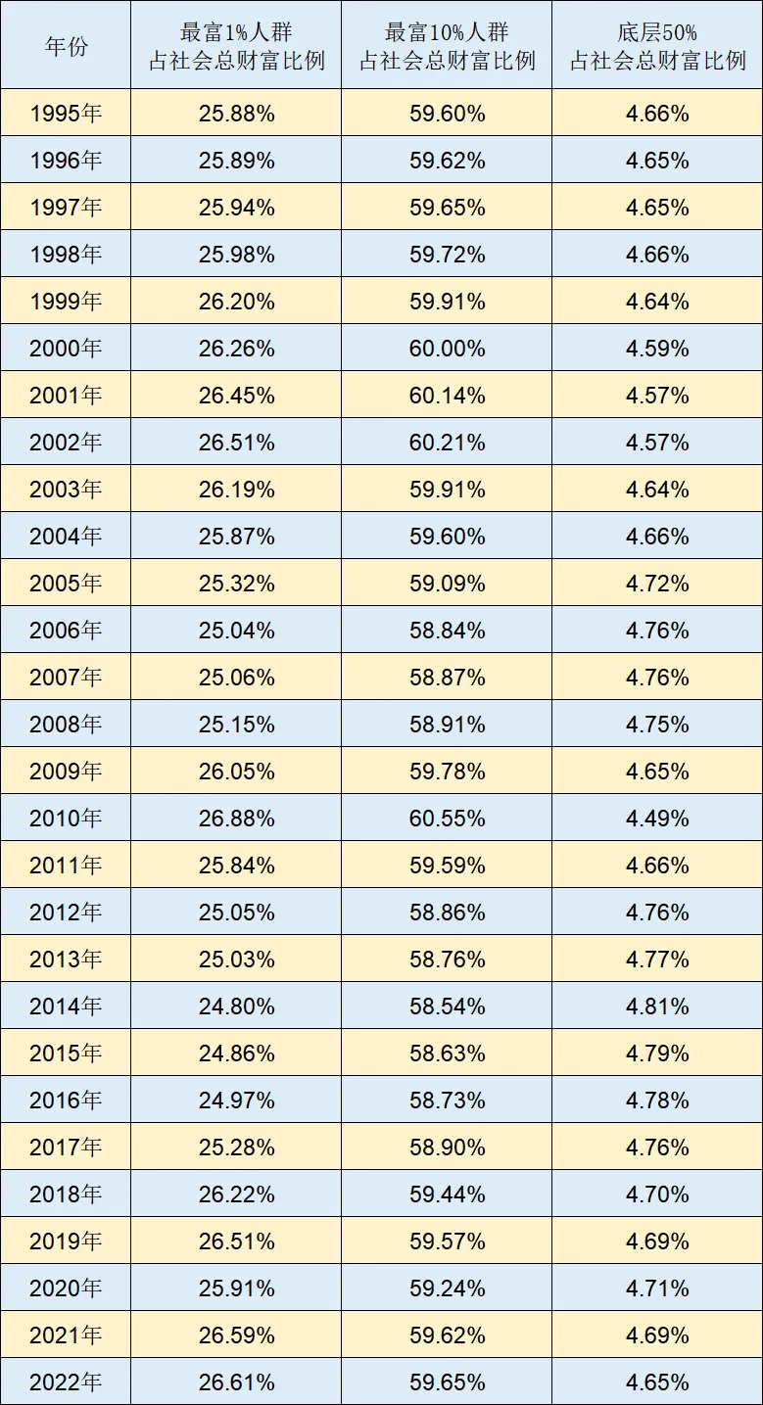
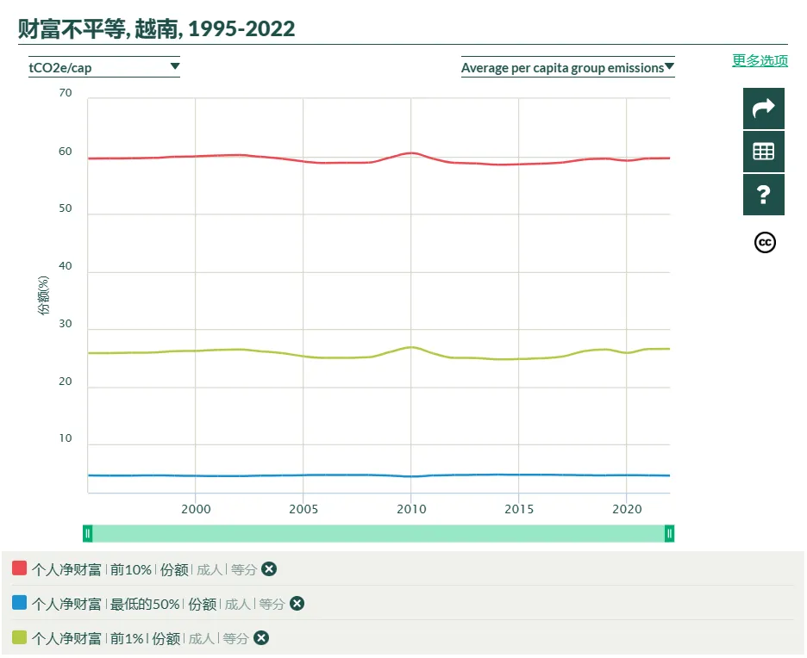
曲线图中，黄绿色为最富有的1%人群，红色为最富有的10%人群，蓝色为50%的最底层劳苦大众。
从图表中可以看到，越南在改革开放后，最富有的1%的人群占有社会总财富的基本在25%-26.6%之间；最富有的10%的人群占有社会总财富的基本在59%-60%之间；占越南人民50%的最底层的劳苦大众占有社会总财富的从未超过5%。
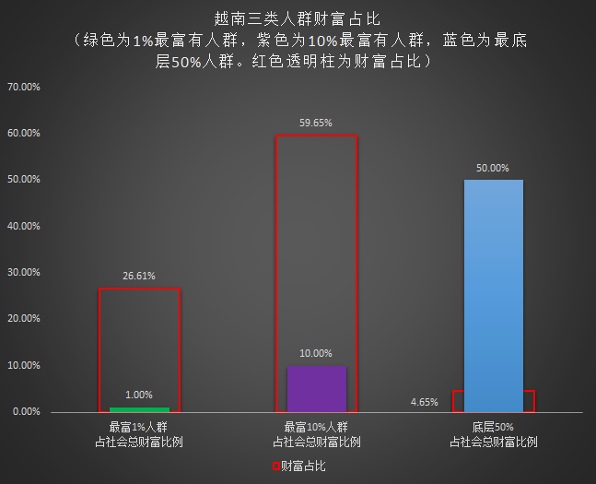
上图绿色为1%最富有人群，紫色为最富有10%人群，蓝色为最底层50%人群。红色透明柱为各群体财富占比。
谁的财富占比多，“高层、国家”就是为谁服务，这是最简单的逻辑。
从图中，不难得出结论，越南的“高层、国家、越南共产党”到底是为谁服务的——是为紫色人群（10%）服务的，更是为绿色人群（1%）服务的。也就是说，越南的“高层、国家、越南共产党”是真正为10%的“精英”服务的。
包括阮春福、武文赏、王廷惠、范平明、武德儋、黎曰字在内的“高层、国家、越南共产党”就在绿色的1%人群内。
要知道，越南的“高层、国家、越南共产党”一直在提倡“不让任何人掉队”，就是一起富起来。看了上面的数据、图表，是不是很可笑呢？还有什么比打着“不让任何人掉队”遮羞布而大搞私有制、两极分化、劳苦大众重新当牛做马更无耻的呢？
看清了这个本质，越南人民还要“相信高层，相信国家就行了”，是不是糊涂透顶？
当然，还有一些非常明白的奴才、丧家的乏走狗，他们在那里吹吹打打鼓吹要越南人民“相信高层，相信国家就行了”。
当越南的劳苦大众重新沦为“高层、国家、越南共产党”的牛马后，这些“高层、国家、越南共产党”再也不敢提阶级斗争，只能打披上“爱国主义”外衣的民族主义牌。
上述的那位Shinec股份公司副总经理裴氏栾女士的言论特别有代表性，反映了披上“爱国主义”外衣的民族主义牌成为了全越南的共识。
裴氏栾女士认为，越共中央总书记、国家主席苏林所明确指出的在党的高层人事工作完成后将立即展开的重点工作内容，为振兴商人精神提供了动力，鼓励具备爱国精神、民族自强意志、奉献精神、遵纪守法的企业界队伍不断发展强大。
而胡志明主席时代的越南，是走社会主义的，越南人民当时打的是无产阶级专政的牌，是劳苦大众当家做主。
披上“爱国主义”外衣的民族主义，刘少奇于1948年11月7日发表在《人民日报》第1版的《论国际主义与民族主义》说的很清楚：
从这样的阶级基础出发，资产阶级的民族主义关于民族问题的纲领和政策，就是：在自己国内，要使整个人民的利益服从于它这一阶级的利益，把它这一阶级或其中某一上层阶层的利益放在全国人民的利益之上，并企图由他们垄断“民族”这个名义，宣布自己是本民族的代表或本民族利益的保护人，以作为欺骗人民的工具；同时，在国外，则把自己民族（实质上是指它的上层阶级）和其他民族的利益对立起来，企图把自己民族放在其他民族之上，在可能的时候，就去压迫和剥削其他民族，以其他民族的利益为牺牲，并从国外的掠夺中分出一部分以收买国内一部分人，去和缓与分裂本国人民对于它的反对。这种资产阶级民族主义发展的最高形式，就是各帝国主义国家对于殖民地半殖民地的统治，就是第一次世界大战，就是第二次世界大战中希特勒、墨索里尼和日本军阀的侵略战争，就是现在以美国帝国主义为首的世界帝国主义阵营所正在进行的奴役全世界的计划。
当着一个民族被其他民族压迫，或在本国封建主义的压迫之下，资产阶级为了自己阶级的利益而和这类压迫发生矛盾的时候，它是可以在一定条件之下，和人民一起，对这类压迫进行一定程度的斗争的。例如：美国独立战争与南北战争时代的资产阶级，法国大革命时代的资产阶级，意大利统一运动时代的资产阶级，近代殖民地半殖民地国家中参加民族革命的资产阶级。但是，当着资产阶级在得势以后，能够压迫其他民族的时候，它就马上变成这种情形的反面，去压迫其他民族，成为其他民族的压迫者。正如英、美、法、德、意、日等国资产阶级的民族主义一样，在它们得势以后，就转而牺牲其他民族的利益，压迫世界上的其他民族。......并且愈加要在民族主义这个口号之下来实行这种对内的压迫与对外的侵略，......由于几个帝国主义列强都要争着掠夺世界的弱小民族，就发生帝国主义为重新瓜分殖民地的世界大战。这一切世界历史上最大的罪恶，都是资产阶级在“民族主义”这一个口号之下干出来的。
文中“在自己国内，要使整个人民的利益服从于它这一阶级的利益，把它这一阶级或其中某一上层阶层的利益放在全国人民的利益之上”，放在越南，就是包括上图中蓝色的50%底层在内的90%的越南人民要服从于紫色的10%群体尤其是绿色的1%群体的利益。1%绿色群体的利益完全放在越南全国人民利益之上的。
越南人民，不要看“高层、国家”说什么，要看他们做什么。不要忘记吴庭艳也是口口声声地要为越南人民服务，也是打着爱国的口号要为越南人民争取民主、自由的。
越南人民所依靠的“高层、国家、越南共产党”，实际是压迫越南人民、吸劳苦大众血的吸血鬼。
《社会主义政治经济学》有这样一段话，笔者稍加改动，希望越南人民能够记住：
在越南，这些“高层、国家、越南共产党”故意离开生产资料所有制和相互关系，把分配当作头等重要的问题提出来，“从而把社会主义描写为主要是在分配问题上兜圈子”（比如：“不让任何人掉队”），用所谓“分配问题”掩盖所有制和相互关系问题，掩盖阶级矛盾和阶级斗争，其罪恶目的就是瓦解越南社会主义生产关系，颠覆无产阶级专政。
权贵，作为一个阶级，是不会代表“泥腿子”利益的。如果非要说权贵们代表了“泥腿子”利益，那就只能是跟历史开玩笑。
越南人民，千万不要被奴才主义所蒙蔽，你们所依靠的“高层、国家、越南共产党”不是神仙皇帝，更不是救世主。这个世界上，没有什么救世主，要放弃幻想。
你们所能依靠的，只有团结、组织起来的自己——无产阶级。
